Municipalidad de Jacaltenango
Departamento de Huehuetenango,
Guatemala, C. A.

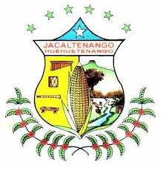

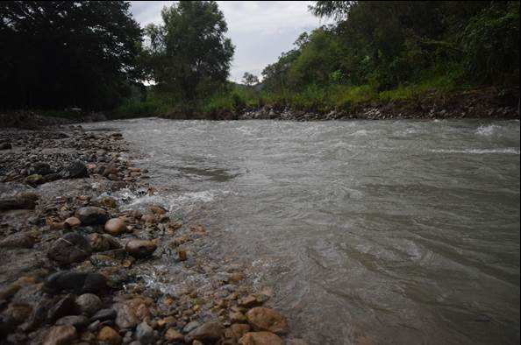

PLAN OPERATIVO ANUAL (POA) 2022 DEL
PARQUE REGIONAL MUNICIPAL
“LA VIEJA CATARINA”
JACALTENANGO, HUEHUETENANGO

OFICINA FORESTAL MUNICIPAL
Jacaltenango, Huehuetenango junio de 2021

1. FICHA INFORMATIVA

1.1 Nombre de la Unidad de Manejo: PARQUE REGIONAL MUNICIPAL “La Vieja Catarina”

1.2 Categoría de manejo declarada: IV (PARQUE REGIONAL)

1.3 Objetivos Primarios de Conservación del Área:

- Mantener el material genético y evitar pérdida de especies características del bosque seco Subtropical.

- Controlar la erosión y sedimentación del recurso hidrológico del área del Bosque La Vieja Catarina, Jacaltenango.

- Producir de forma sostenible los bienes y servicios ambientales que brinda el bosque.

- Proporcionar medios y oportunidades para la educación, investigación y monitoreo de los diferentes elementos naturales y culturales existentes en el área.
- Proporcionar oportunidades de recreación para los pobladores de la comunidad y la región.
1.4 Institución administradora: Municipalidad de Jacaltenango

1.5 Organizaciones colaboradoras:
- LOCALES.
- Municipalidad de Jacaltenango

- OG`s
- Consejo Nacional de Áreas Protegidas “CONAP”

1.6 Participantes en la elaboración del Plan Operativo:

- OFM, (Hermelindo Domingo Pérez Técnico Forestal Municipalidad Jacaltenango, Modesto Benjamin Silvestre Cardona auxiliar forestal I).

- Personal del CONAP. (Brenda Montejo).

2. COMPONENTE DESCRIPTIVO

  - Introducción

De acuerdo al artículo 23 del Reglamento de la Ley de Áreas Protegidas decreto 4-89, se establece que todas las entidades administrativas de Áreas Protegidas declaradas ante el CONAP deben presentar anualmente los Planes Operativos Anuales para su respectivo registro, supervisión y aprobación (según artículo 18) como mínimo sesenta días antes del vencimiento del plan anterior que estuviera vigente.

Para que un área Protegida, cumpla con los objetivos de conservación para los cuales fue creada, se requiere de la elaboración e implementación de instrumentos de gestión adecuados y compatibles con las características del área y uno de ellos lo constituye los Planes Operativos Anuales, en el cual se planifican y desarrollan actividades de manejo, y gestión para que el área protegida cumpla sus funciones.

El Parque Regional Municipal La Vieja Catarina, declarado mediante la resolución numero 348/2010, se ubica en la comunidad de la nueva Catarina, Jacaltenango, en la cual se realizan constantemente actividades de protección y conservación, al igual que de turismo, consecuentemente el presente POA ha sido realizado considerando cada una de las características del área protegida y de la comunidad procurando así la efectividad de las acciones.

  - Metodología Utilizada:

Para la elaboración del Plan Operativo Anual del Área Protegida, se utilizó la metodología siguiente:

- Coordinación y planificación de actividades:

Se coordinó y planifico una reunión con personal del Consejo Nacional de Áreas Protegidas, respecto al Plan Operativo Anual 2,022.

- Ejecución de la actividad:

- Mediante la reunión realizada en las instalaciones de la Oficina Forestal Municipal de Jacaltenango se dialoga sobre las actividades a contemplar en el Plan Operativo Anual y sus principales ejecutores.

- Redacción y diseño de la matriz y ficha técnica:

- Se procede a la elaboración de la ficha técnica por parte de la Oficina Forestal Municipal considerando las opiniones del representante de CONAP y la situación política y administrativa actual del municipio.

  - Limitaciones principales para el manejo de la unidad:

Personal Técnico | La Municipalidad no cuenta con el personal técnico suficiente para la distribución de tareas respecto al área protegida.
Presupuesto | El Área Protegida no cuenta con un presupuesto asignado exclusivamente para las actividades de manejo.

  - Evaluación del POA anterior

La ejecución de las actividades planteadas en el POA 2021, se ha realizado de acorde a la planificación en dicho instrumento sin embargo se ha tenido dificultades producto del cambio de autoridades comunitarias.

